

**Жер бөлу жобаларын (сұлбаларын), бағалау аймақтарының шекараларын және жер учаскелері үшін төлемақының базалық ставкаларына түзету коэффициенттерін бекіту туралы**

Павлодар облысы Ертіс аудандық мәслихатының 2015 жылғы 16 қыркүйектегі № 220-40-5 шешімі. Павлодар облысының Әділет департаментінде 2015 жылғы 27 қазанда № 4768 болып тіркелді

      Қазақстан Республикасының 2003 жылғы 20 маусымдағы Жер кодексінің 8-бабының 1-1 және 2-тармақтарына, 11-бабының 1-тармағына, Қазақстан Республикасының 2001 жылғы 23 қаңтардағы "Қазақстан Республикасындағы жергілікті мемлекеттік басқару және өзін-өзі басқару туралы" Заңының 6-бабы 1-тармағының 13) тармақшасына сәйкес, Ертіс аудандық мәслихаты **ШЕШІМ ЕТЕДІ:**  
      1. 1-17 қосымшаларға сәйкес жер аймағының жобалары (сұлбалары), Ертіс ауданы елді мекендердегі бағалау аймақтарының шекаралары және жер учаскелер төлемақының базалық ставкаларына түзету коэффициенттері бекітілсін.  
      2. Осы шешім алғашқы ресми жарияланған күнінен он күнтізбелік күндер өткеннен соң қолданысқа енгізіледі.

|  |  |
| --- | --- |
| *Кезектен тыс сессияның төрағасы* | *Қ. Ибрагимов* |
| *Аудандық мәслихат хатшысы* | *Ж. Беспаев* |

|  |  |
| --- | --- |
|  | V сайланған Ертіс аудандық мәслихатының XL кезектен тыс сессиясының 2015 жылғы 16 қыркүйектегі № 220-40-5 шешіміне 1 қосымшасы |

**Ертіс ауданы Ағашорын ауылдық округі жерлеріне түзету коэффициенттерінің**  
**және бағалау аймақтарының шекараларын белгілеуімен жерлердің бөлу сұлбасы**

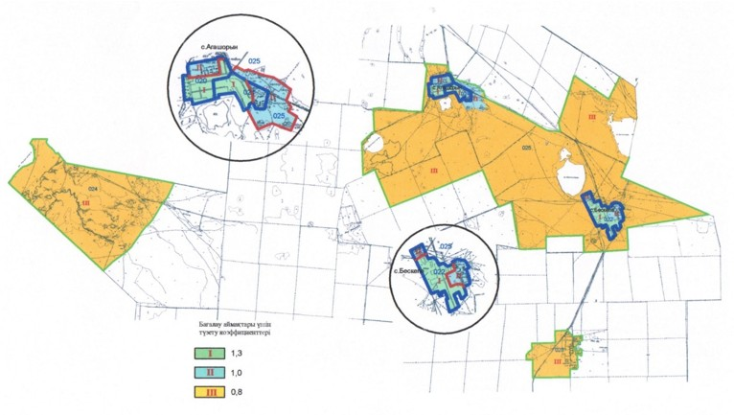

|  |  |
| --- | --- |
|  | V сайланған Ертіс аудандық мәслихатының XL кезектен тыс сессиясының 2015 жылғы 16 қыркүйектегі № 220-40-5 шешіміне 2 қосымшасы |

**Ертіс ауданы Амангелді ауылы жерлеріне түзету коэффициенттерінің**  
**және бағалау аймақтарының шекараларын белгілеуімен жерлердің бөлу сұлбасы**

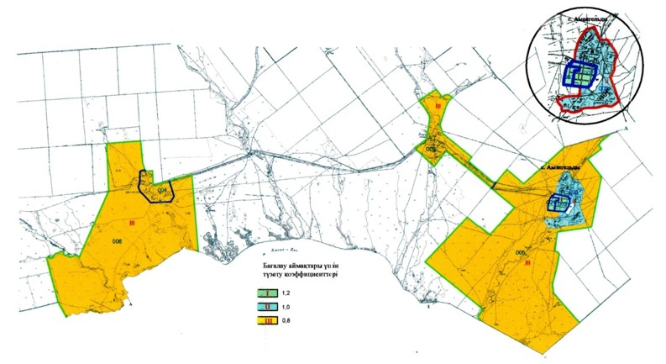

|  |  |
| --- | --- |
|  | V сайланған Ертіс аудандық мәслихатының XL кезектен тыс сессиясының 2015 жылғы 16 қыркүйектегі № 220-40-5 шешіміне 3 қосымшасы |

**Ертіс ауданы Байзақов ауылдық округі жерлеріне түзету коэффициенттерінің**  
**және бағалау аймақтарының шекараларын белгілеуімен жерлердің бөлу сұлбасы**

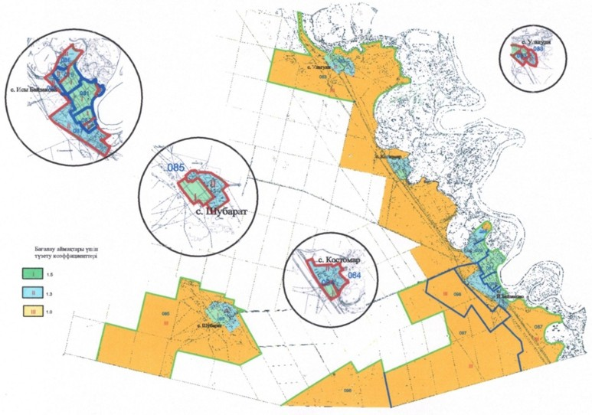

|  |  |
| --- | --- |
|  | V сайланған Ертіс аудандық мәслихатының XL кезектен тыс сессиясының 2015 жылғы 16 қыркүйектегі № 220-40-5 шешіміне 4 қосымшасы |

**Ертіс ауданы Голубовка ауылы жерлеріне түзету коэффициенттерінің**  
**және бағалау аймақтарының шекараларын белгілеуімен жерлердің бөлу сұлбасы**

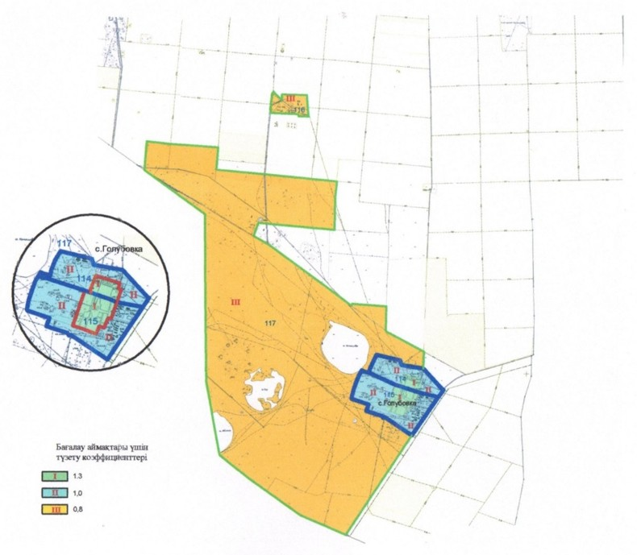

|  |  |
| --- | --- |
|  | V сайланған Ертіс аудандық мәслихатының XL кезектен тыс сессиясының 2015 жылғы 16 қыркүйектегі 220-40-5 шешіміне 5 қосымшасы |

**Ертіс ауданы Ертіс ауылы жерлеріне түзету коэффициенттерінің**  
**және бағалау аймақтарының шекараларын белгілеуімен жерлердің бөлу сұлбасы**

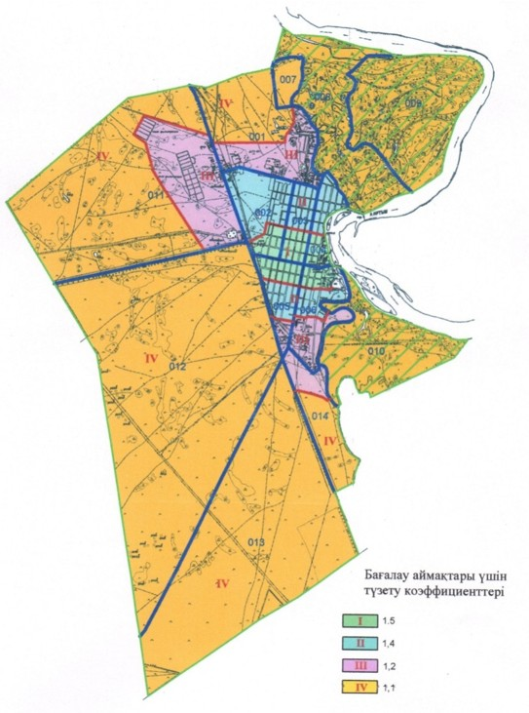

|  |  |
| --- | --- |
|  | V сайланған Ертіс аудандық мәслихатының XL кезектен тыс сессиясының 2015 жылғы 16 қыркүйектегі № 220-40-5 шешіміне 6 қосымшасы |

**Ертіс ауданы Қарақұдық ауылдық округі жерлеріне түзету коэффициенттерінің**  
**және бағалау аймақтарының шекараларын белгілеуімен жерлердің бөлу сұлбасы**

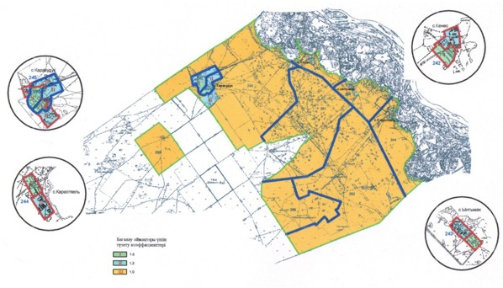

|  |  |
| --- | --- |
|  | V сайланған Ертіс аудандық мәслихатының XL кезектен тыс сессиясының 2015 жылғы 16 қыркүйектегі № 220-40-5 шешіміне 7 қосымшасы |

**Ертіс ауданы Қосағаш ауылдық округі жерлеріне түзету коэффициенттерінің**  
**және бағалау аймақтарының шекараларын белгілеуімен жерлердің бөлу сұлбасы**

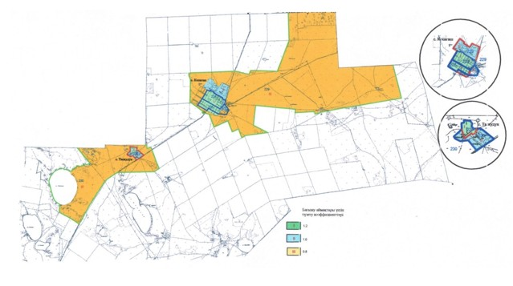

|  |  |
| --- | --- |
|  | V сайланған Ертіс аудандық мәслихатының XL кезектен тыс сессиясының 2015 жылғы 16 қыркүйектегі 220-40-5 шешіміне 8 қосымшасы |

**Ертіс ауданы Қосқөл ауылдық округі жерлеріне түзету коэффициенттерінің**  
**және бағалау аймақтарының шекараларын белгілеуімен жерлердің бөлу сұлбасы**

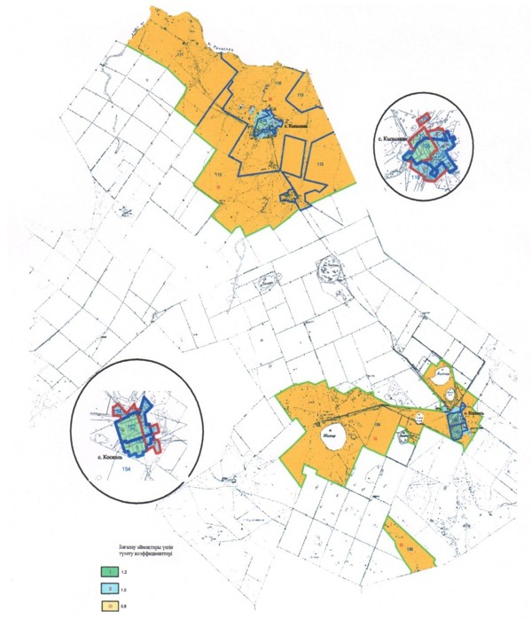

|  |  |
| --- | --- |
|  | V сайланған Ертіс аудандық мәслихатының XL кезектен тыс сессиясының 2015 жылғы 16 қыркүйектегі № 220-40-5 шешіміне 9 қосымшасы |

**Ертіс ауданы Қызылжар ауылдық округі жерлеріне түзету коэффициенттерінің**  
**және бағалау аймақтарының шекараларын белгілеуімен жерлердің бөлу сұлбасы**

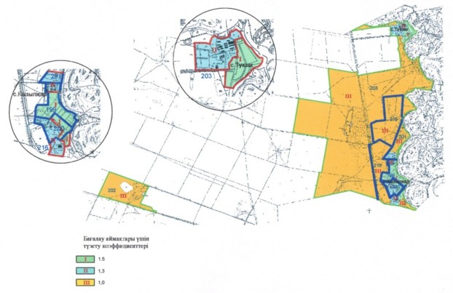

|  |  |
| --- | --- |
|  | V сайланған Ертіс аудандық мәслихатының XL кезектен тыс сессиясының 2015 жылғы 16 қыркүйектегі № 220-40-5 шешіміне 10 қосымшасы |

**Ертіс ауданы Ленин ауылы жерлеріне түзету коэффициенттерінің**  
**және бағалау аймақтарының шекараларын белгілеуімен жерлердің бөлу сұлбасы**

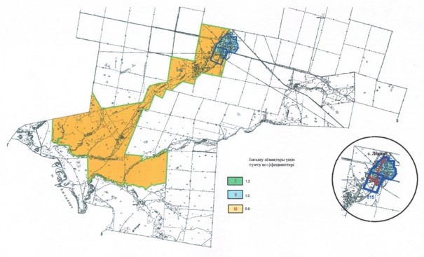

|  |  |
| --- | --- |
|  | V сайланған Ертіс аудандық мәслихатының XL кезектен тыс сессиясының 2015 жылғы 16 қыркүйектегі № 220-40-5 шешіміне 11 қосымшасы |

**Ертіс ауданы Луговой ауылдық округі жерлеріне түзету коэффициенттерінің**  
**және бағалау аймақтарының шекараларын белгілеуімен жерлердің бөлу сұлбасы**

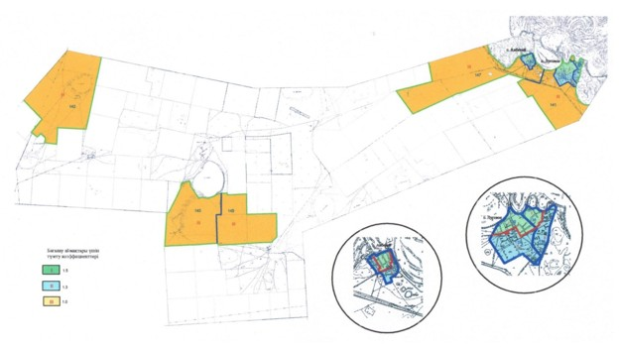

|  |  |
| --- | --- |
|  | V сайланған Ертіс аудандық мәслихатының XL кезектен тыс сессиясының 2015 жылғы 16 қыркүйектегі 220-40-5 шешіміне 12 қосымшасы |

**Ертіс ауданы Майқоңыр ауылы жерлеріне түзету коэффициенттерінің**  
**және бағалау аймақтарының шекараларын белгілеуімен жерлердің бөлу сұлбасы**

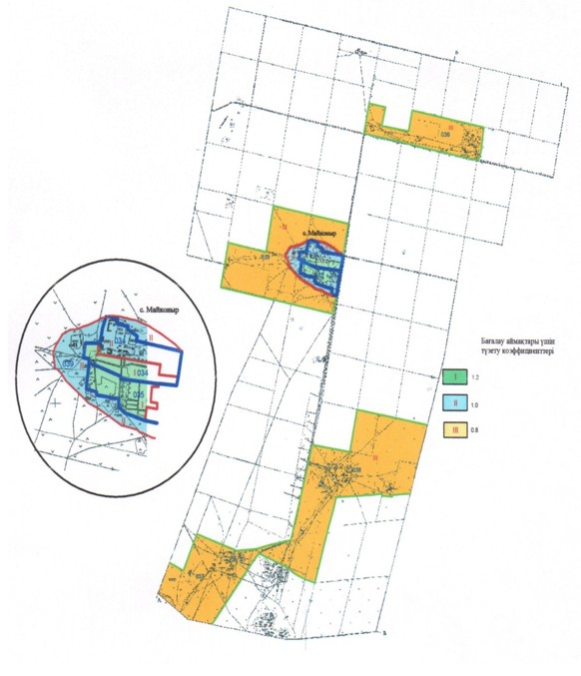

|  |  |
| --- | --- |
|  | V сайланған Ертіс аудандық мәслихатының XL кезектен тыс сессиясының 2015 жылғы 16 қыркүйектегі № 220-40-5 шешіміне 13 қосымшасы |

**Ертіс ауданы Панфилов ауылдық округі жерлеріне түзету коэффициенттерінің**  
**және бағалау аймақтарының шекараларын белгілеуімен жерлердің бөлу сұлбасы**

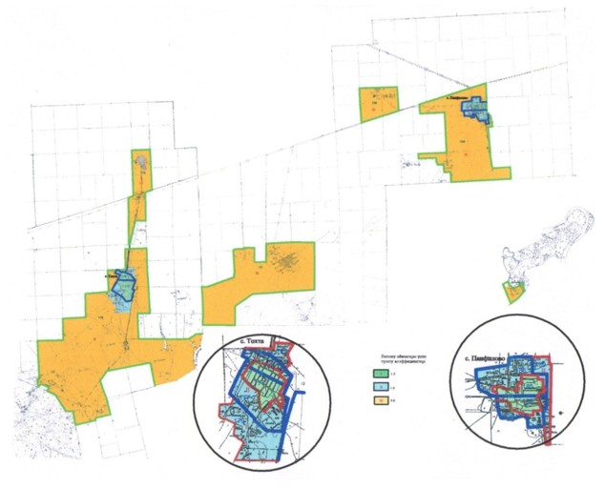

|  |  |
| --- | --- |
|  | V сайланған Ертіс аудандық мәслихатының XL кезектен тыс сессиясының 2015 жылғы 16 қыркүйектегі 220-40-5 шешіміне 14 қосымшасы |

**Ертіс ауданы Северный ауылдық округі жерлеріне түзету коэффициенттерінің**  
**және бағалау аймақтарының шекараларын белгілеуімен жерлердің бөлу сұлбасы**

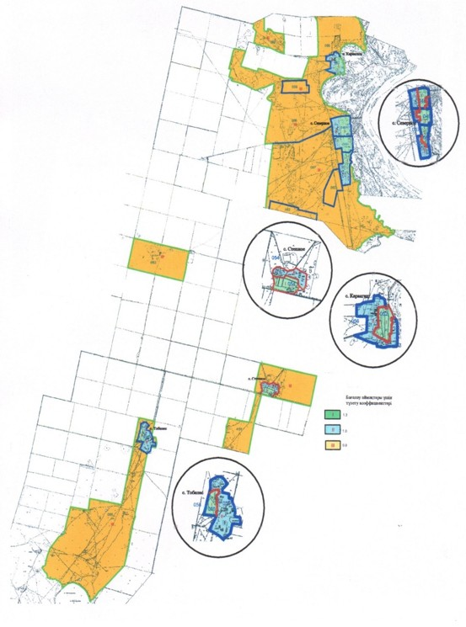

|  |  |
| --- | --- |
|  | V сайланған Ертіс аудандық мәслихатының XL кезектен тыс сессиясының 2015 жылғы 16 қыркүйектегі № 220-40-5 шешіміне 15 қосымшасы |

**Ертіс ауданы Сілеті ауылдық округі жерлеріне түзету коэффициенттерінің**  
**және бағалау аймақтарының шекараларын белгілеуімен жерлердің бөлу сұлбасы**

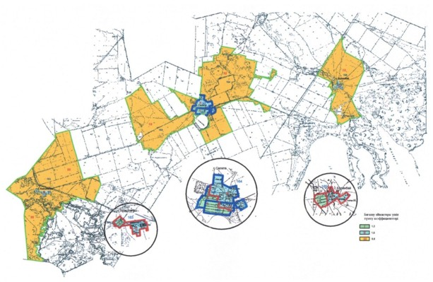

|  |  |
| --- | --- |
|  | V сайланған Ертіс аудандық мәслихатының XL кезектен тыс сессиясының 2015 жылғы 16 қыркүйектегі № 220-40-5 шешіміне 16 қосымшасы |

**Ертіс ауданы Ұзынсу ауылдық округі жерлеріне түзету коэффициенттерінің**  
**және бағалау аймақтарының шекараларын белгілеуімен жерлердің бөлу сұлбасы**

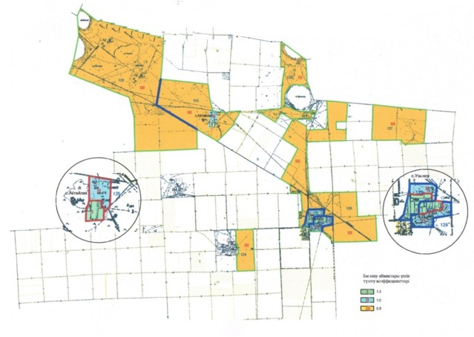

|  |  |
| --- | --- |
|  | V сайланған Ертіс аудандық мәслихатының XL кезектен тыс сессиясының 2015 жылғы 16 қыркүйектегі 220-40-5 шешіміне 17 қосымшасы |

**Ертіс ауданы елді мекендердегі жер учаскелер**  
**төлемақының базалық ставкаларына түзету коэффициенттері**

|  |  |  |  |  |
| --- | --- | --- | --- | --- |
| №  р/с | Ауыл, ауылдық округінің атауы | Аймақ сипаттамасы | Түзету коэффициенттері | Есептік кадастр нөмірлерінің  тізбесі |
| 1 | 2 | 3 | 4 | 5 |
| 1 | Ағашорын ауылдық округі | I- аймақ | 1,3 | 020, 021, 022 |
| II- аймақ | 1,0 | 020, 022, 025 |
| III-аймақ | 0,8 | 023, 024, 025 |
| 2 | Амангелді ауылы | I- аймақ | 1,2 | 001, 002 |
| II- аймақ | 1,0 | 005 |
| III-аймақ | 0,8 | 003, 004, 005, 006 |
| 3 | Байзақов ауылдық округі | I- аймақ | 1,5 | 079, 081, 082, 083, 084, 085 |
| II- аймақ | 1,3 | 079, 082, 083, 084, 085, 086, 087 |
| III- аймақ | 1,0 | 083, 084, 085, 086, 087, 096, 097, 098 |
| 4 | Голубовка ауылы | I- аймақ | 1,3 | 114, 115 |
| II- аймақ | 1,0 | 114, 115 |
| III- аймақ | 0,8 | 116, 117 |
| 5 | Ертіс ауылы | I- аймақ | 1,5 | 002, 003, 004, 005, 006 |
| II- аймақ | 1,4 | 002, 003, 005, 006 |
| III- аймақ | 1,2 | 001, 005, 006, 011, 014 |
| IV- аймақ | 1,1 | 001, 007, 008, 009, 010,  011, 012, 013, 014 |
| 6 | Қарақұдық ауылдық округі | I- аймақ | 1,5 | 240, 241 |
| II- аймақ | 1,3 | 240, 241 |
| III- аймақ | 1,0 | 242, 243, 244, 245, 251, 252, 268, 269 |
| 7 | Қосағаш ауылдық округі | I- аймақ | 1,2 | 224, 225, 226, 229, |
| II- аймақ | 1,0 | 225, 226, 229 |
| III- аймақ | 0,8 | 229, 230 |
| 8 | Қоскөл ауылдық округі | I- аймақ | 1,2 | 108, 110, 152, 153 |
| II- аймақ | 1,0 | 108,110, 152, 153, 154 |
| III- аймақ | 0,8 | 109, 110, 111, 113, 154, 159 |
| 9 | Қызылжар ауылдық округі | I- аймақ | 1,5 | 199, 200 |
| II- аймақ | 1,3 | 200, 201 |
| III- аймақ | 1,0 | 201, 203, 215, 216 |
| 10 | Ленин ауылы | I- аймақ | 1,2 | 013, 014 |
| II- аймақ | 1,0 | 013, 014 |
| III- аймақ | 0,8 | 015 |
| 11 | Луговой ауылдық округі | I- аймақ | 1,5 | 138, 139, 140 |
| II- аймақ | 1,3 | 138, 139, 140 |
| III- аймақ | 1,0 | 141, 142, 143, 145,147 |
| 12 | Майқоңыр ауылы | I- аймақ | 1,2 | 034, 035 |
| II- аймақ | 1,0 | 034, 039 |
| III- аймақ | 0,8 | 036, 037, 038, 039 |
| 13 | Панфилов ауылдық округі | I- аймақ | 1,3 | 176, 177, 185, 186 |
| II- аймақ | 1,0 | 176, 177, 179, 185, 186, 189 |
| III- аймақ | 0,8 | 178, 179, 187, 188, 189 |
| 14 | Северный ауылдық округі | I- аймақ | 1,3 | 048, 049, 051, 052, 054, 055 |
| II- аймақ | 1,0 | 048, 049, 051, 052, 054, 055 |
| III-аймақ | 0,8 | 053, 054, 056, 057, 058, 059, 062 |
| 15 | Сілеті ауылдық округі | I- аймақ | 1,2 | 161, 162 |
| II- аймақ | 1,0 | 161, 162 |
| III- аймақ | 0,8 | 163, 164, 165 |
| 16 | Ұзынсу ауылдық округі | I- аймақ | 1,3 | 122, 123 |
| II- аймақ | 1,0 | 122, 123 |
| III- аймақ | 0,8 | 124, 125, 128, 129, 137 |

© 2012. Қазақстан Республикасы Әділет министрлігінің «Қазақстан Республикасының Заңнама және құқықтық ақпарат институты» ШЖҚ РМК